PEDIDO DE PROVIDÊNCIA Nº / 2025

Sr. Presidente,
Srs. Vereadores:

Venho por meio deste solicitar, após a devida apreciação desta Casa Legislativa e observados os procedimentos regimentais, que seja encaminhada correspondência ao Presidente da Câmara Municipal de Sete Lagoas, requerendo as providências necessárias para a LIMPEZA E CAPINA DO CAMPO DO ALVORADA LOCALIZADA NA RUA GOVERNADOR ISRAEL PINHEIRO BAIRRO ALVORADA.

JUSTIFICATIVA: A intervenção para a limpeza do referido terreno é imprescindível em prol da saúde e segurança da comunidade. Residentes na área relatam a presença crescente de animais peçonhentos invadindo suas moradias.

Sete Lagoas, 06 de junho de 2025
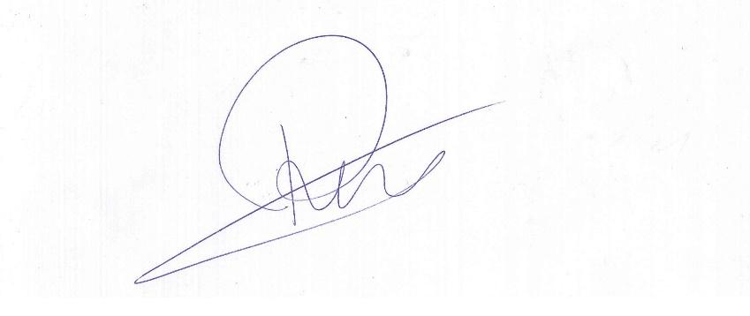

Roney Geraldo Gomes
Vereador

